2009年萧山六中高一物理尖子生选拔答题卷（初选）
学校_________________ 班级_______________ 姓名______________________ 学号______________座位号___________
……………………………密……………………………………封…………………………………………线………………………………

一．单项选择题（每题只有一个选项是正确的，每题3分，共27分）
题号 | 1 | 2 | 3 | 4 | 5 | 6 | 7 | 8 | 9
选项
二．多项选择题（每题至少有2个选项正确，全部选对得4分，选不全得2分，有选错或不答的得0分，本题共16分）
题号 | 10 | 11 | 12 | 13
选项
三．填空题（共3题，18分）
14．___________，_____________； 15．___________，_____________；
16．（1）__________________________；（2）___________________________；
（3）____________________________________________________________；
___________________________________________________________。
四．计算题
17．（9分）如图所示,质量为5kg的物体在水平拉力F的作用下,从静止开始向右做匀加速直线运动.物体与水平面间的动摩擦因数μ=0.2,物体在前10s内的位移为50m,求: g=10m/s²
- 水平拉力F的大小;
- 在t=10s末立即撤去F,物体还能运动多远?

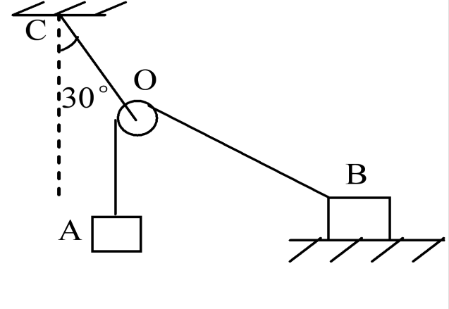
18.(10分)如图所示，绳OC与竖直方向成30°角， O为质量不计的滑轮，绳与滑轮间摩擦不计，已知物B重1000N，物A重400N，物A、B均静止。求：（1）OB绳的拉力多大？
（2）物B所受摩擦力为多大？
（3）OC绳的拉力为多大？

19.(10分)如图所示，在车厢中，一小球被a．b两根轻质细绳拴住，其中a绳与竖直方向成α角，绳b成水平状态，已知小球的质量为m，求：
（1）车厢静止时，细绳a和b所受到的拉力。
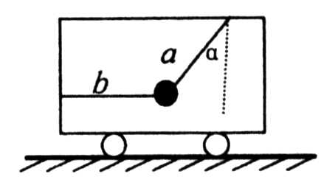
（2）当车厢以一定的加速运动时，a绳与竖直方向的夹角不变，而b绳受到的拉力变为零，求此时车厢的加速度的大小和方向。

20.(10分)一质量为ｍ＝10kg的物体静止在水平面上，物块与水平面之间的动摩擦因数μ＝0.2，现给物体施加如图所示的水平外力，物体在外力作用下开始运动。求：
（1）物体在2ｓ内的位移以及第2ｓ末的速度
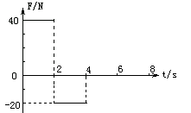
（2）物体在4ｓ内的位移以及第4ｓ末的速度。（g取10m/s²）

